وحدة التكنولوجى
الخاصة بالكلية تحتوى على السبورة الذكية:-
وهى نوع خاص من اللوحات أو السبورات البیضاء الحساسة التفاعلیة التي یتم التعامل معھا باللمس، ویتم استخدامھا لعرض ما على شاشة الكمبیوتر من تطبیقات متنوعة.

مكونات السبوره الذكية :-
المكونات المادية (Hardware):
شاشة بيضاء تفاعلية - أربعة أقلام حبر رقمية – ممحاة رقمية – زر لإظهار لوحة المفاتيح على الشاشة – زر الفأرة الأيمن – زر المساعدة.
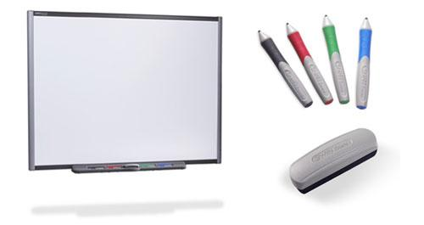

2- المكونات البرمجية (Software):
كما ذكرنا في تعريف السبورة الذكية فإنها يمكنها تشغيل برامج الحاسب المختلفة والتفاعل معها، إضافةً إلى ذلك فإن لها برامج خاصة لإنتاج دروس تفاعلية تعمل على السبورة الذكية وهذه البرامج هي

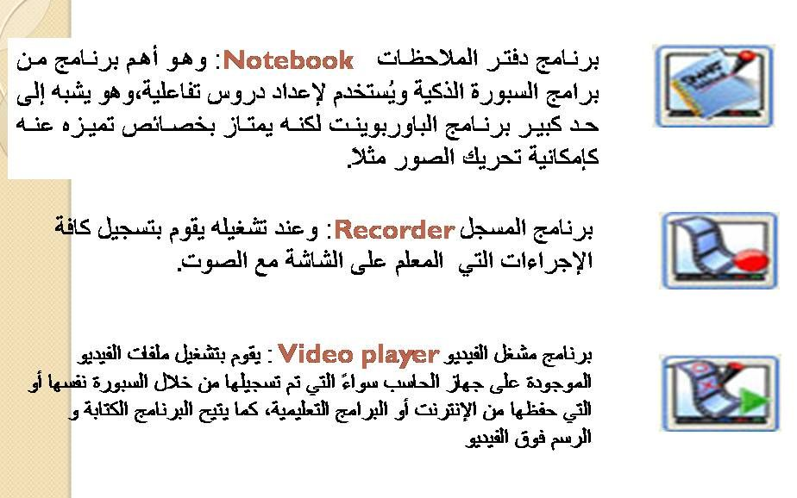

مميزات السبوره الذكية :-
- توفير وقت المعلم الذي يحتاجه للكتابة على السبورة حيث يمكن كتابة الدروس مسبقاً وإضافة التعليقات والملاحظات أثناء الشرح.
- لا يحتاج المتعلم لنقل ما يكتبه المعلم على السبورة، حيث يمكن طباعته وتوزيعه على الطلاب أو حفظه وإرساله لهم عبر البريد الإلكتروني ( (E-mail.
- تتميز بتوفر عنصر الحركة في البرامج التعليمية متعددة الوسائط حيث يمكن للمتعلم نقل وتحريك الرسومات والأشكال.
- تسهم في القضاء على خوف بعض الطلاب من التكنولوجيا ((Technophobia مما يحفزهم على استخدامها في حياتهم.
- توفر إمكانية تسجيل الدرس كاملاً مع صوت المعلم وإعادة عرضه بعد حفظه في فصول أخرى أو إرساله إلى الطلاب الغائبين عبر البريد الإلكترونى ((E-mail.
- عرض الموضوعات الدراسية بطريقة مشوقة وجذابة
- إمكانية استخدامها في التعلم عن بعد، بحيث يتم ربطها بالإنترنت فيتم عرض كل ما يكتب عليها مع صوت وصورة المعلم في حال وجود كاميرا، وهذا يساهم في حل مشكلة نقص عدد المعلمين أو الاستفادة من المعلمين المتميزين.

